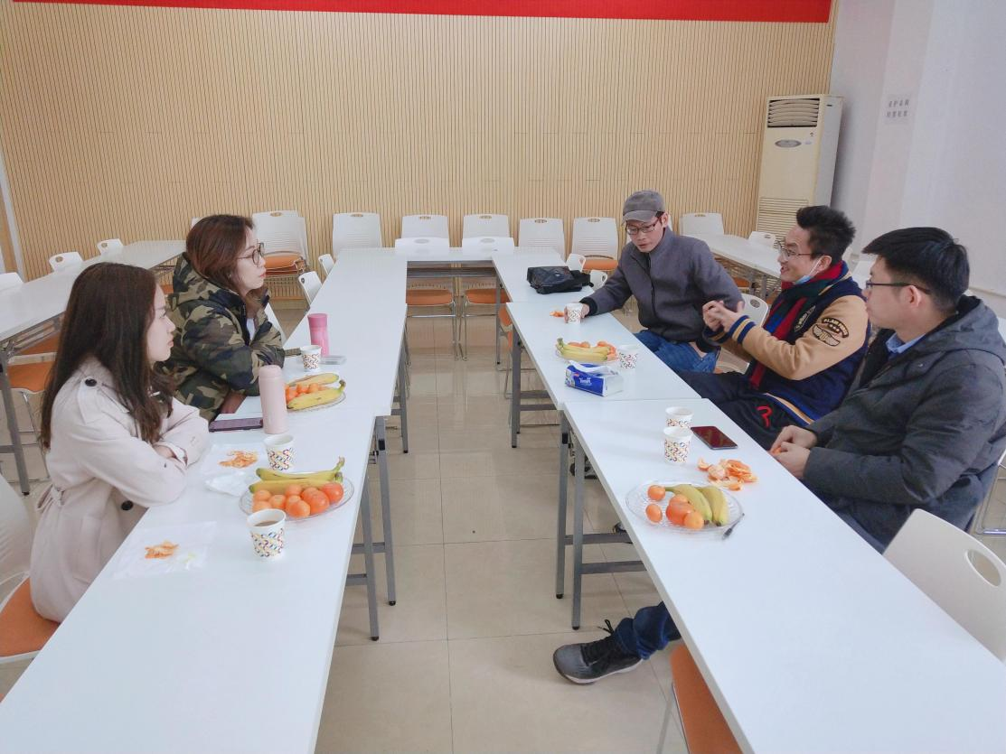

法学院行政管理专业部分教师在教师发展中心进行教学研讨

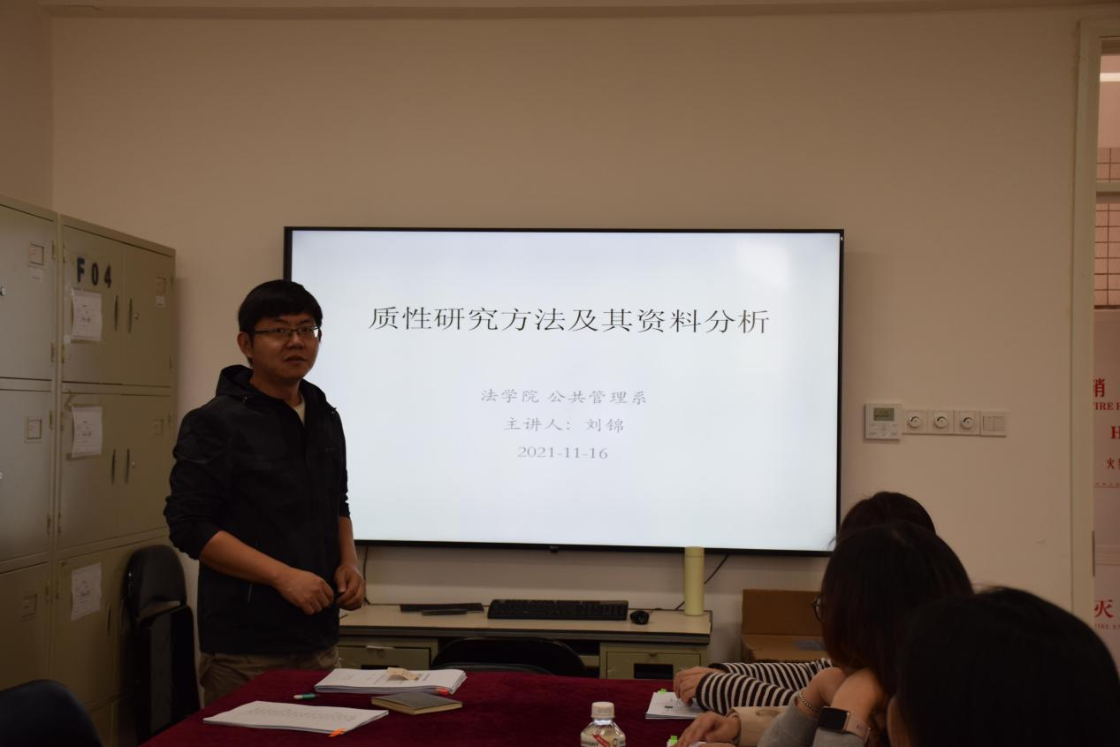

法学院行政管理专业教师在学院会议室进行学术研讨

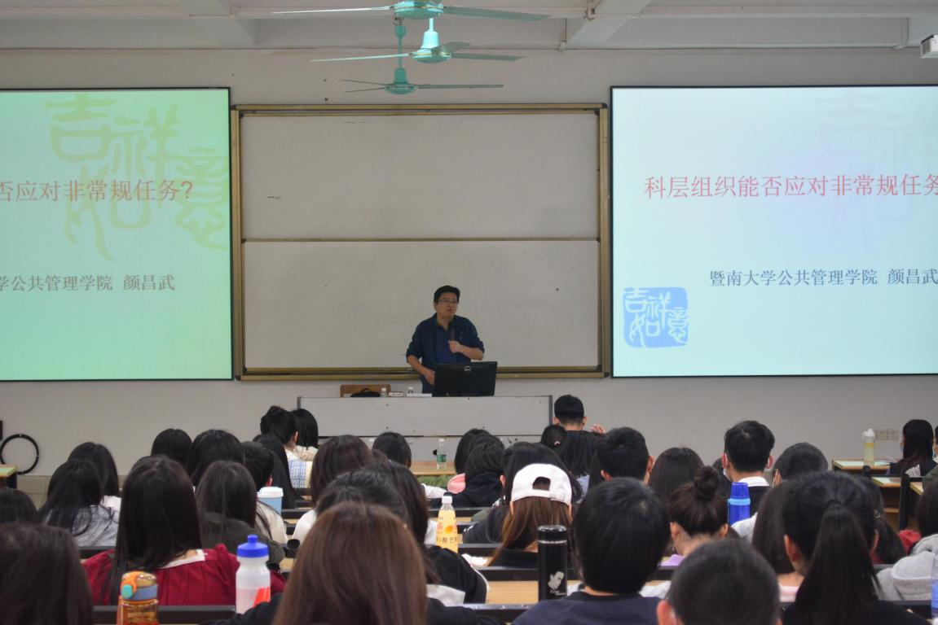

2021年3月暨南大学公共管理学院博士生导师颜昌武教授到本系讲学

